Действия родителей во время приступов детской агрессии
В такие минуты взрослым контролировать себя бывает непросто. Однако это необходимо! Продумайте особую тактику поведения и всегда будьте тверды в своих убеждениях. При организации воспитательного процесса придерживайтесь следующих рекомендаций: Пресекайте проявления агрессии правильно. Когда чадо начинает вести себя неподобающе, отводите его в сторону и спокойно объясняйте, в чем он неправ. Ребенок должен понимать, к чему приведет агрессивное поведение, и какие последствия не заставят себя долго ждать. Только без угроз! Ни в коем случае не ругайте малыша и не наказывайте его физически. Активно поощряйте хорошие дела и порицайте плохие. Изменения в маленькой личности будут происходить постепенно, зато гарантированно приведут к правильному, мирному восприятию действительности. Скажите «нет» физическому наказанию. Помните, что шило в мешке не утаишь. Если вы будете в наказание бить ребенка, то он, возможно, и научится в вашем присутствии вести себя прилично, зато в детском саду или в школе от его агрессии будут страдать невинные дети и он сам. Это именно тот случай, когда воспитатели постоянно жалуются на поведение малыша, тогда как дома он ведет себя хорошо, и взрослые не понимают, кому верить. Чаще разговаривайте с маленьким непоседой. Помните: родители в глазах крохи должны всегда выглядеть мудрыми и справедливыми. Если ребенок проявляет агрессию, дождитесь, пока он успокоится и остынет. Затем, примерно через полчаса, заведите с ним разговор по поводу его гнева. Уточните, какова была причина такой реакции, что он чувствовал. Объясните малышу, что драться, кричать на людей и обзываться — плохо. Расскажите ребенку о том, как можно избежать физического проявления агрессии (например, уйти от того, кто расстроил, порвать бумагу на мелкие кусочки, создать замок из песка и разрушить его, побегать, попрыгать и т. д.). Часто дети просто не знают, как себя повести в проблемной ситуации. Внимательно выбирайте игры и мультфильмы. Пересмотрите список передач, которые смотрит ваш малыш. Возможно, в некоторых мультфильмах слишком много сцен насилия, «кислотных» красок, устрашающих персонажей, громких, тревожных звуков. Все эти факторы способны становиться причинами возрастающей тревожности и нервозности чада. Если сам ребенок чувствует постоянное напряжение ввиду особенностей психики и темперамента, следует полностью ограничить доступ к видеоиграм и развлекательным приложениям на телефоне. Проявляйте свою любовь к ребенку независимо от его поведения. Постоянно демонстрируйте безусловную родительскую любовь. Дайте крохе понять, что вы любите его всегда — когда он ведет себя хорошо, и когда не очень. Ваша главная задача — помочь малышу преодолеть кризис, найти выход из ситуации, а не быть надзирателем и судьей.
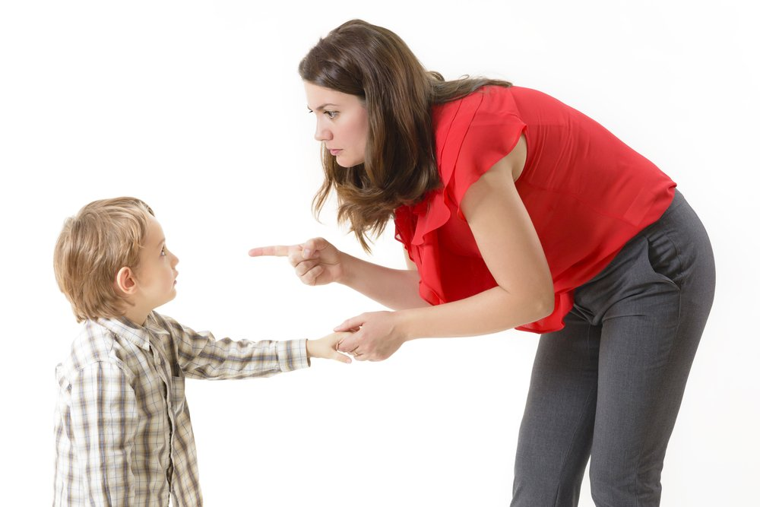

Балалардың агрессиялық шабуылдар кезінде ата-аналардың әрекеттері

Мұндай сәттерде ересектер өздерін оңай басқара алмайды. Алайда бұл қажет! Мінез-құлықтың арнайы тактикасын ойлап, әрдайым сенімдеріңізде берік болыңыз. Тәрбиелеу процесін ұйымдастырған кезде келесі нұсқауларды орындаңыз: агрессия көрінісін дұрыс жолмен алдын-алу. Бала кездейсоқ әрекет ете бастағанда, оны аулақ ұстаңыз және оның дұрыс емес екенін түсіндіріңіз. Бала агрессивті мінез-құлыққа әкелетін нәрсені түсінуі керек, ал күтпеген уақыт қандай салдары болмайды. Тек қауіп жоқ! Ешбір жағдайда баланы асыра пайдаланбаңыз және оны физикалық түрде жазаламаңыз. Жақсы істерді белсенді түрде жігерлендіріп, жаман нәрсені айыптаңыз. Шағын тұлғаның өзгеруі бірте-бірте орын алады, бірақ шындықты дұрыс, бейбіт қабылдауға әкеледі. Дене жазасына болмайды дейді. Қаптағы ауланың жасырын болмайтынын есте сақтаңыз. Егер сіз бала соққы жазаланады болса, ол дұрыс ұстай алдыңызға үйрену қажет болуы мүмкін, бірақ оның агрессия туралы балабақша немесе мектепте жазықсыз балаларды және өзін-өзі зардап шегеді. үйде ол сондай-ақ әрекет, ал бұл, оқытушылары үнемі баланың мінез-құлық туралы шағымданды жағдайы болып табылады, және ересектер сену кім түсінбейді. Кішігірім қылышпен жиі сөйлесіңіз. Есіңізде болсын: ата-аналар қылшақ көзінде үнемі дана әрі әділ болуға тиіс. Егер бала агрессия көрсеткен болса, ол тынышталғанша және суығанша күтеді. Содан кейін шамамен жарты сағат өткен соң, онымен сөйлесіп, ашуланды. Бұл реакцияның не себепті сезінгенін түсіндіріңіз. Кішкентай баланы ұрып-соғып, өздеріне атын атайды деп түсіндіріңіз. (Құм құлып жасау және оны жоюға, іске қосу, секіріп, және т.б.. D. үшін, кішкене кесектерге қағазды жыртып, алыс бұзуы адамнан алуға мысалы,) сіз физикалық агрессияға болдырмау мүмкін қалай туралы сіздің бала айтып. Көбінесе балалар проблемалық жағдайда қалай әрекет етуді білмейді. Ойындар мен мультфильмдерді мұқият таңдаңыз. Балаңыздың сағаттарына арналған тісті берілім тізімін қайта қараңыз. Мүмкін, кейбір мультфильмдер тым көп зорлық-зомбылық, «қышқыл» түсті, қорқынышты түртінділерде, қатты дабыл естіледі. Осы факторлардың барлығы баланың алаңдаушылығын туғызатын себептерге айналуы мүмкін. Бала өзі толық телефонда видео ойындар мен ойын-сауық бағдарламалар кіруді шектеуге болады, салдарынан менталитет пен темперамент ерекшеліктеріне тұрақты стресс сезінеді болса. Оның мінез-құлқына қарамастан, балаға деген сүйіспеншілігіңізді көрсетіңіз. Ата-ананың сүйіспеншілігін сөзсіз көрсетуді үнемі көрсетіңіз. Ұрығы әрқашан оны жақсы көретіндігіңді білсін, ол өзін жақсы ұстағанда, жоқ болғанда

